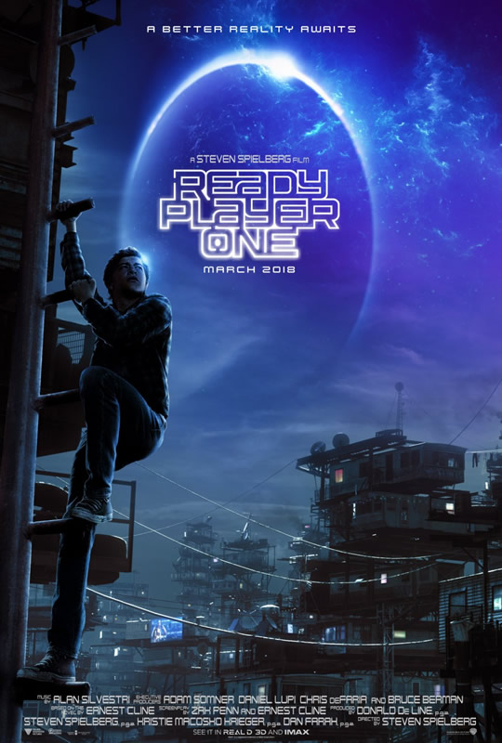
Ready Player One
Un autre navet geek ?

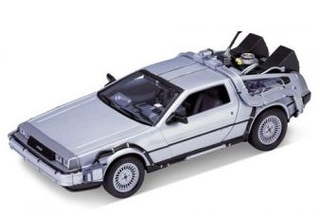
SPOILERS ALERT

Réalisateur : Steven Spielberg
Sortie : 28 Mars 2018
Durée : 2h20
Genre : Science fiction, Action

Synopsis : 2045. Le monde est au bord du chaos. Les êtres humains se réfugient dans l'OASIS, univers virtuel mis au point par le brillant et excentrique James Halliday. Avant de disparaître, celui-ci a décidé de léguer son immense fortune à quiconque découvrira l'œuf de Pâques numérique qu'il a pris soin de dissimuler dans l'OASIS. L'appât du gain provoque une compétition planétaire. Mais lorsqu'un jeune garçon, Wade Watts, qui n'a pourtant pas le profil d'un héros, décide de participer à la chasse au trésor, il est plongé dans un monde parallèle à la fois mystérieux et inquiétant…

Ready Player One est l'adaptation du best-seller écrit par Ernest Cline publié en 2011
Dans le livre, gavé de références, le réalisateur a choisi de s'inspirer grandement des oeuvres de Spielberg. Ce dernier, par souci d'humilité, a déclaré qu'il préférait retirer toutes mentions de ses films dans son adaptation. Et pourtant, pour l’auteur, Steven Spielberg est l'une des plus grandes sources d’inspiration de son roman.
Ce film est la sixième adaptation de Spielberg d'un livre de science-fiction après "La guerre des mondes" de H.G. Wells, "Jurassic Park" et "Le monde perdu" de Michael Crichton, "Supertoys (Intelligence artificielle et autres histoires du futur)" de Brian Aldiss, "Rapport minoritaire" de Philip K. Dick .

I) Critique de la société Gamer
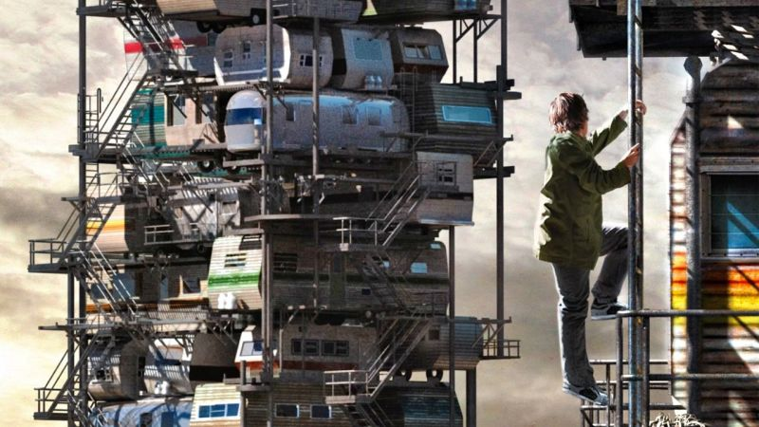
Tout le monde (même les plus pauvres) ont un accès a l'oasis et ils passent tout leurs temps dans l'OASIS, certains vont même jusqu’à mettre tout leurs argents pour vivre dans le « meilleur » équipement de jeux.
Leurs équipements a plus de valeurs que leurs vie
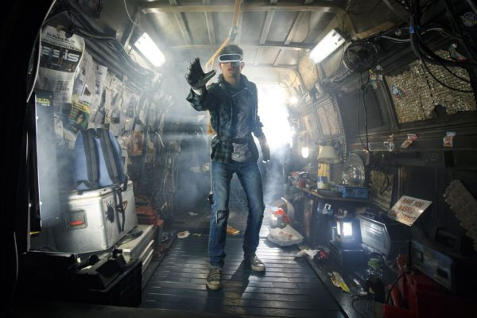
Ils passent plus de temps dans l'oasis qu'ils en oublient leurs vies réelles.
A la fin, le nouveau dirigeant ferme le serveur le mardi et le jeudi pour que les gens ne s'enferment plus dans le jeu.
Ils s'enferment dans leurs casques de réalité virtuel. Ceux qui perdent leurs stuff peuvent devenir fou jusqu’à se suicider, le créateur lui même affirme que son jeu l'a exilé de la société, ce qui l'a rendu seul a sa mort.

II) L'ampleur du jeux vidéo

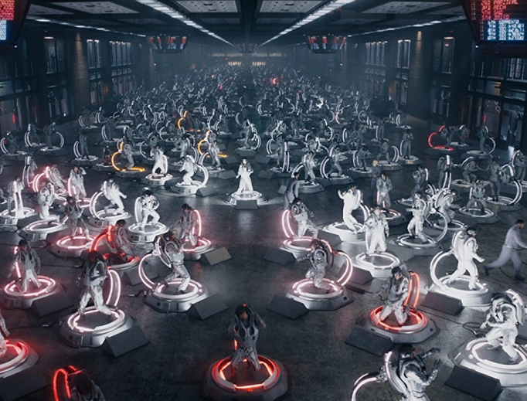
Le jeu vidéo est la base du film. Un enfant, fan de jeux vidéo décide de créer le sien ou tout le monde pourra faire ce qu'il veut.
Une entreprise existe sous le non de IOI. Son but ? Gagner l'easter eggs caché dans le jeu. Ce jeu est la première puissance économique du monde du futur.
Tout le monde joue au jeux vidéo. C'est le plus important dans la vie.
Réalisateur → "L’idée de départ m’est venue d’un jeu Atari qui s’appelle Adventure, premier jeu vidéo dans lequel on trouve un 'Easter egg' (ou clin d’oeil). Son concepteur, Warren Robinett, a glissé son nom dans une salle secrète du jeu. C’était la première fois que je découvrais dans un monde virtuel quelque chose qui avait été dissimulé par son créateur. C’est une expérience grisante qui m’a beaucoup marqué. J’étais aussi grand amateur des oeuvres de Roald Dahl, en particulier des livres qui mettent en scène Willy Wonka, et un jour une idée m’a traversé l’esprit : et si Willy Wonka avait été concepteur de jeux vidéo et non pas chocolatier ? Je me suis mis à imaginer toutes les énigmes et tous les mystères que le milliardaire excentrique aurait pu semer derrière lui afin de se trouver un successeur digne de ce nom, et je me suis dit que je tenais quelque chose »

III) Les références
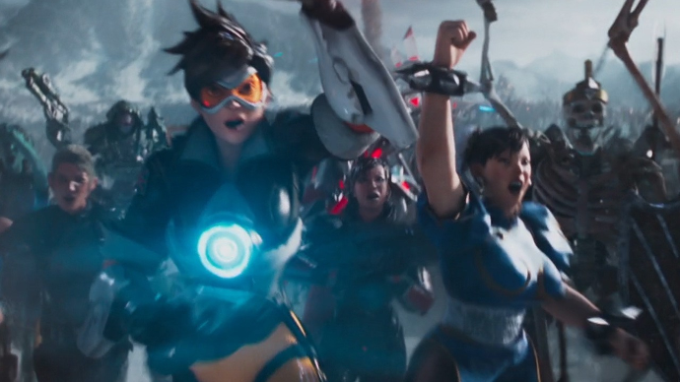
La nostalgie, c'est quand même bien pratique. Ca nous offre l'occasion de nous replonger avec émotion dans nos vieux souvenirs d'enfance ou d'adolescence, de les enjoliver au passage et de pouvoir se la jouer vieux con en mode "c'était mieux avant !".
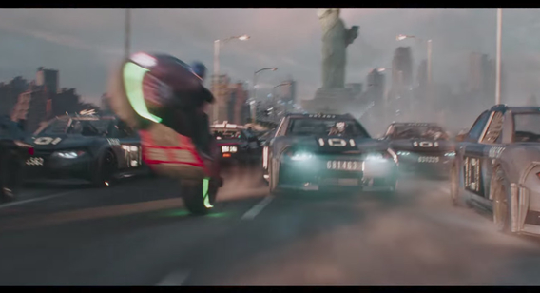
Tomb Raider, Tron, Akira, le géant de fer, Le seigneur des anneaux, Retour vers le futur, Les griffes de la nuit ou Duke Nukem, ce film regorge de références en tout genre, de quoi ravir les cinéphiles et les gamers.
Plusieurs véhicules emblématiques de la pop culture se cachent dans Ready Player one parmi les nombreux autres bolides qui foncent lors de la course de la première épreuve : Parzival pilotant la DeLorean customisée, Artémis chevauchant la moto tout droit sortie d'Akira, et Aech au volant de l'énorme camion Bigfoot lancés dans une course des plus périlleuses aux côtés de l'Interceptor de Mad max, la Plymouth Fury Christine de 1959, la fourgonnette de L'agence tous risques et la Batmobile version 1966.
80 % des références à la pop-culture présentes dans le scénario se retrouvent dans le film. C'est ainsi que King Kong croise le Joker, Mobile Suit Gundam, Gandalf, Chucky, Freddy Krueger, Lara Croft, Duke Nukem, Spartan John-117, les autruches guerrières de Joust, Dizzy Wallin de "Gears of War", Chun-Li, Blanka, Sagot et Ryu de "Street Fighter".

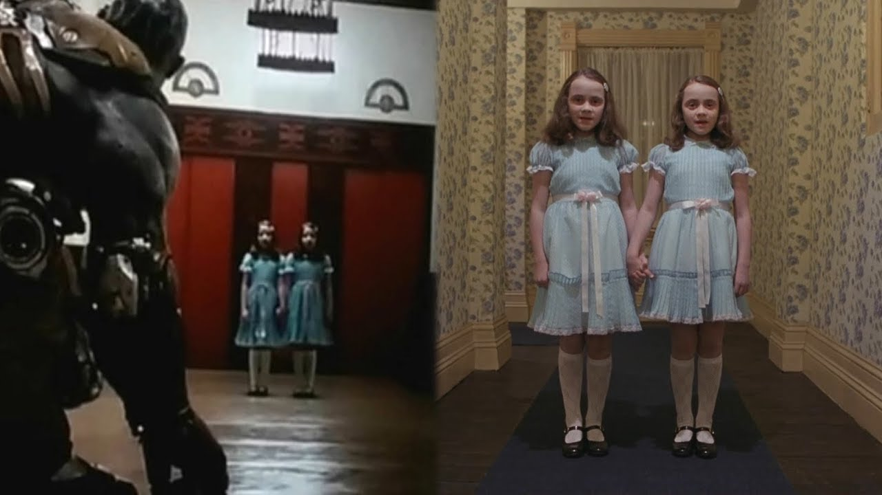
La petite surprise était de voir une grande partie du film faire référence a The shining de Stanley Kubrick adapté du célébre roman de Stephen King. Les fans du roman ou des œuvres de ce célèbre réalisateur ont de quoi en avoir pleins les yeux.

IV) Points négatifs

- Histoire obvious
- Spielberg ne sort pas de sa zone de confort, il ne se réinvente pas
- « Reallity is better because is real »
- Voix off monotone
- Année 80 au centre de l'histoire et pourtant délaissé

Source → www.allocine.fr/film/fichefilm-229831/secrets-tournage/

